

หน่วยการเรียนรู้ที่ 5 ความภาคภูมิใจในความเป็นไทย
แผนการจัดการเรียนรู้ที่ 1
เรื่อง แหล่งวัฒนธรรมในชุมชน : 1

หน่วยการเรียนรู้ที่ 3 การลบจำนวนนับสองจำนวนที่มีตัวตั้งไม่เกิน 9
แผนการจัดการเรียนรู้ที่ 6
เรื่อง ความหมายของการลบ และการใช้เครื่องหมายลบ
(การหาจำนวนที่นำมาเพิ่ม โดยใช้การลบ) : 1

ชั้นประถมศึกษาปีที่ 1 เวลาเรียน 1 ชั่วโมง


มาตรฐานการเรียนรู้และตัวชี้วัด

มาตรฐานการเรียนรู้
มาตรฐาน ค 1.1 เข้าใจความหลากหลายของการแสดงจำนวน ระบบจำนวน การดำเนินการของจำนวน
ผลที่เกิดขึ้นจากการดำเนินการ สมบัติของการดำเนินการ และนำไปใช้
ตัวชี้วัด

ค 1.1 ป.1/4 หาค่าของตัวไม่ทราบค่าในประโยคสัญลักษณ์แสดงการบวกและประโยคสัญลักษณ์ แสดงการลบของจำนวนนับไม่เกิน 100 และ 0
จุดประสงค์การเรียนรู้
1. อธิบายความหมายของการลบและการหาคำตอบ (K)
2. หาคำตอบของการลบจำนวน (P)
3. มีความกระตือรือร้นในการร่วมกิจกรรม (A)

สาระสำคัญ

การหาจำนวนที่นำมาเพิ่มให้ได้เท่ากับจำนวนที่ต้องการ อาจหาได้ด้วยวิธีจับคู่หนึ่งต่อหนึ่งหรือด้วยการลบ


สาระการเรียนรู้

ความหมายของการลบ และการใช้เครื่องหมายลบ (การหาจำนวนที่นำมาเพิ่มโดยการลบ)

สมรรถนะสำคัญของผู้เรียน

1. ความสามารถในการสื่อสาร
2. ความสามารถในการคิด
- การคิดวิเคราะห์
3. ความสามารถในการแก้ปัญหา

คุณลักษณะอันพึงประสงค์

ใฝ่เรียนรู้

คำถามสำคัญ

นักเรียนจะนำความรู้ เรื่อง การหาจำนวนที่นำมาเพิ่มไปใช้ในชีวิตประจำวันได้อย่างไรบ้าง


การจัดกิจกรรมการเรียนรู้


ขั้นสังเกต รวบรวมข้อมูล (Gathering)
• • • • • • • • • • • • • • • • •

1. นักเรียนร่วมกันแสดงความคิดเห็น โดยใช้คำถามกระตุ้นความสนใจ ดังนี้
• นักเรียนจะนำความรู้ เรื่อง การหาจำนวนที่นำมาเพิ่มไปใช้ในชีวิตประจำวันได้อย่างไรบ้าง
2. นักเรียนทบทวน เรื่อง การลบจากโจทย์การหาจำนวนที่มากกว่าหรือน้อยกว่า พิจารณาจาก
แถบโจทย์บนกระดาน แล้วให้นักเรียนร่วมกันหาคำตอบ
• มีช้อน 6 คัน ส้อม 2 คัน ช้อนมากกว่าส้อมกี่คัน
• มีส้ม 9 ผล มะม่วง 4 ผล มะม่วงน้อยกว่าส้มกี่ผล
• พี่มีเงิน 7 บาท น้องมีเงิน 2 บาท พี่มีเงินมากกว่าน้องกี่บาท
นักเรียนและครูร่วมกันตรวจคำตอบ แล้วสรุปว่าการหาจำนวนที่มากกว่าหรือน้อยกว่า ใช้การลบเพื่อทราบว่าจำนวนใดน้อยกว่าหรือมากกว่าอีกจำนวนหนึ่งเท่าไร
3. นักเรียนศึกษา รวบรวมข้อมูลเกี่ยวกับการหาจำนวนที่นำมาเพิ่ม โดยใช้การลบ จากแหล่งการเรียนรู้
ที่หลากหลาย เช่น การสนทนากับเพื่อนในชั้นเรียน การสังเกต


ขั้นคิดวิเคราะห์และสรุปความรู้ (Processing)
• • • • • • • • • • • • • • • • • • • •

4. นักเรียนแบ่งกลุ่ม กลุ่มละ 3-4 คน แต่ละกลุ่มร่วมกันพิจารณาและแสดงความคิดเห็นจำนวนโต๊ะกับเก้าอี้ที่แสดงไว้หน้าชั้นเรียน โดยมีโต๊ะ 3 ตัว เก้าอี้ 1 ตัว ดังนี้


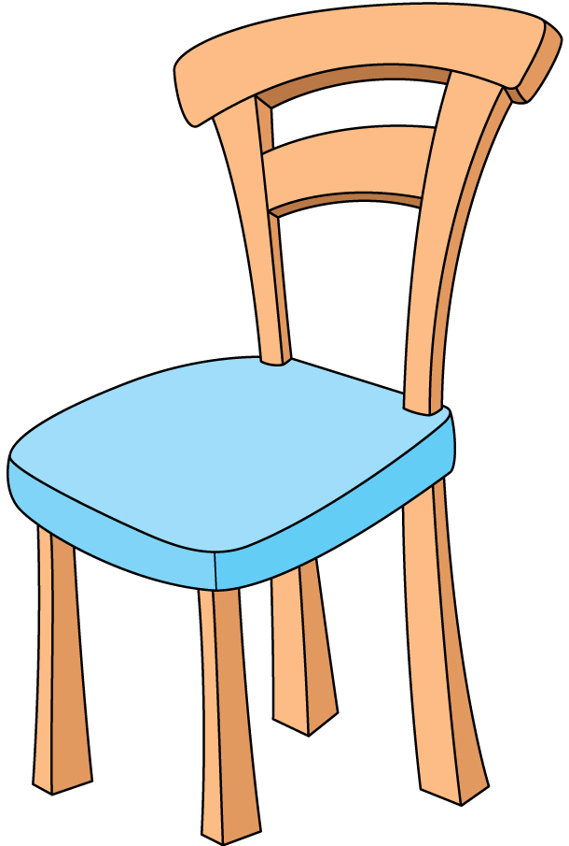

จากนั้นร่วมกันแสดงความคิดเห็น โดยใช้คำถามกระตุ้นความคิด ดังนี้
• โต๊ะมีจำนวนทั้งหมดกี่ตัว (3 ตัว)
• เก้าอี้มีจำนวนกี่ตัว (1 ตัว)
• โต๊ะกับเก้าอี้มีจำนวนเท่ากันหรือไม่ (ไม่เท่ากัน)
• นักเรียนทราบได้อย่างไร (ใช้การจับคู่หนึ่งต่อหนึ่งจะเหลือโต๊ะ 2 ตัว)
• ตอนนี้มีเก้าอี้อยู่กี่ตัว (1 ตัว)
• ต้องการเพิ่มอีกเท่าไรจึงจะได้ 3 (2 ตัว)
ผู้แทนนักเรียน 2 คนยกเก้าอี้มาจัดใส่โต๊ะให้ครบ นักเรียนและครูร่วมกันตรวจสอบความถูกต้อง
5. นักเรียนร่วมกันอภิปรายเกี่ยวกับการหาจำนวนมาเพิ่มว่าอาจใช้การจับคู่หนึ่งต่อหนึ่ง

6. นักเรียนฝึกทักษะการหาจำนวนมาเพิ่ม โดยนักเรียนแบ่งกลุ่ม กลุ่มละ 3-4 คน
แจกบัตรข้อความให้นักเรียนช่วยกันวาดภาพและหาจำนวนที่นำมาเพิ่ม

ตัวอย่าง

เค้ก 5 ก้อน
จานรอง3 ใบ
ต้องหาจานรองเพิ่มอีก 2 ใบ จึงจะเท่ากับจำนวนเค้ก





กิจกรรมนี้สร้างเสริมทักษะศตวรรษที่ 21 ด้านการร่วมมือทำงานเป็นทีม

7. นักเรียนช่วยกันวาดและเขียนจำนวนที่นำมาเพิ่มอย่างอิสระจากกิจกรรมข้อ 6. ร่วมกันคิดวิเคราะห์อย่างสมเหตุสมผล กลุ่มใดทำเสร็จก่อนและทำได้ถูกต้องได้คะแนนพิเศษ นักเรียนและครูร่วมกันตรวจสอบความถูกต้องและแสดงความคิดเห็นว่าจะนำไปใช้ในการหาจำนวนหรือในการเรียนในระดับที่สูงขึ้น
8. นักเรียนร่วมกันสรุปสิ่งที่เข้าใจเป็นความรู้ร่วมกัน ดังนี้
การหาจำนวนที่นำมาเพิ่มให้ได้เท่ากับจำนวนที่ต้องการ อาจใช้วิธีจับคู่หนึ่งต่อหนึ่งหรือการลบ


สื่อการเรียนรู้/แหล่งการเรียนรู้

1. หนังสือเรียน รายวิชาพื้นฐาน คณิตศาสตร์ ชั้นประถมศึกษาปีที่ 1
ของสถาบันพัฒนาคุณภาพวิชาการ (พว.)
2. แบบฝึกหัด รายวิชาพื้นฐาน คณิตศาสตร์ ชั้นประถมศึกษาปีที่ 1
ของสถาบันพัฒนาคุณภาพวิชาการ (พว.)
3. ชุดกิจกรรมการเรียนรู้พัฒนาการคิดวิเคราะห์ คณิตศาสตร์ ชั้นประถมศึกษาปีที่ 1 เล่ม 1
ของสถาบันพัฒนาคุณภาพวิชาการ (พว.)
4. โต๊ะ เก้าอี้
5. บัตรข้อความ
6. บัตรภาพ
7. แถบโจทย์
8. แหล่งการเรียนรู้ทั้งภายในและภายนอกโรงเรียน


การประเมินการเรียนรู้

1. ประเมินความรู้ เรื่อง ความหมายของการลบ และการใช้เครื่องหมายลบ (การหาจำนวนที่นำมาเพิ่ม
โดยใช้การลบ) (K) ด้วยแบบทดสอบ
2. ประเมินกระบวนการทำงานกลุ่ม (P) ด้วยแบบประเมิน
3. ประเมินคุณลักษณะอันพึงประสงค์ ด้านใฝ่เรียนรู้ (A) ด้วยแบบประเมิน


แบบประเมินตามสภาพจริง (Rubrics)

รายการการประเมิน | ระดับคุณภาพ
รายการการประเมิน | 4 | 3 | 2 | 1
กระบวนการ  ทำงานกลุ่ม | มีการกำหนดบทบาท  สมาชิกชัดเจน และ  มีการชี้แจงเป้าหมาย  การทำงาน มีการปฏิบัติงานร่วมกัน  อย่างร่วมมือร่วมใจ  พร้อมกับการประเมินเป็นระยะ ๆ | มีการกำหนดบทบาท  สมาชิกชัดเจน  มีการชี้แจงเป้าหมาย  อย่างชัดเจนและปฏิบัติงานร่วมกัน  แต่ไม่มีการประเมิน  เป็นระยะ ๆ | มีการกำหนดบทบาท  เฉพาะหัวหน้า  ไม่มีการชี้แจงเป้าหมาย  อย่างชัดเจน  ปฏิบัติงานร่วมกัน  ไม่ครบทุกคน | ไม่มีการกำหนด  บทบาทสมาชิก  และไม่มีการชี้แจงเป้าหมาย สมาชิก  ต่างคนต่างทำงาน
แบบประเมินกระบวนการทำงานกลุ่ม

ข้อเสนอแนะของผู้บริหารสถานศึกษา

ลงชื่อ
( )
ตำแหน่ง

บันทึกหลังการสอน

ผลการจัดการเรียนการสอน

ปัญหา/อุปสรรค

แนวทางแก้ไข

ครูผู้สอน
( )
วันที่บันทึก

